Lab 4 – Quản lý eShopping

1. GIỚI THIỆU HỆ THỐNG

1.1. Hoạt động nghiệp vụ
Cửa hàng ABC mở dịch vụ bán hàng online e-Shopping phục vụ nhu cầu mua sắm và quà tặng. Thông tin sản phẩm đã có trong hệ thống quản lý sản phẩm đang hoạt động; website kết nối vào hệ thống đó khi cần, không xây dựng lại nghiệp vụ quản lý sản phẩm hoặc kho. Mỗi sản phẩm có mã phân biệt, tên, nhà sản xuất, các ảnh minh họa, mô tả, thông số kỹ thuật, giá bán hiện hành và tình trạng còn hoặc hết. Sản phẩm thuộc một nhóm. Khách xem theo nhóm hoặc mở chi tiết, sau đó thêm hàng vào cùng giỏ hiện tại.
Khách xem giỏ, thay đổi số lượng hoặc loại bỏ từng sản phẩm. Khi chọn xong, khách chọn tính tiền để chính thức đặt. Nếu chưa đăng nhập, website yêu cầu đăng nhập; người chưa có tài khoản được đăng ký bằng họ tên, ngày sinh, giấy tờ, địa chỉ, điện thoại, tên đăng nhập, mật khẩu và email tùy chọn. Khách chọn một trong ba loại phiếu Thường, Nhanh và Nhanh trong ngày, có mức phí và thời gian xử lý khác nhau. Đơn từ 1.000.000 đồng được chuyển phát nhanh miễn phí; từ 5.000.000 đồng được chuyển phát nhanh trong ngày miễn phí. Khu vực theo địa chỉ người nhận và loại giao quyết định chi phí còn phải thu.
Thông tin người nhận gồm họ tên, địa chỉ và điện thoại, có thể khác hoàn toàn người mua khi mua quà. Dữ liệu người nhận được giữ riêng, không thay đổi hồ sơ tài khoản của khách chỉ vì địa chỉ nhận lần này khác địa chỉ đăng ký. Khách cung cấp thẻ thuộc Visa, Master, Discover hoặc American Express, gồm số thẻ, hạn, tên chủ và CSV theo độ dài trong đề. Cổng thanh toán tiếp nhận dữ liệu thẻ, kiểm tra tính hợp lệ và khả năng thanh toán. Ứng dụng chỉ giữ tham chiếu do cổng cấp cùng thông tin rút gọn để đối chiếu.
Chỉ khi kiểm tra thành công, website ghi nhận đơn và các sản phẩm với số lượng, giá đã được khách xác nhận; thông tin người mua, người nhận, hình thức giao, tổng tiền và thời điểm đặt được giữ trong mô hình liên kết. Một yêu cầu không được tạo nhiều đơn khi khách nhấn lại hoặc cổng gửi phản hồi lặp. Nếu khách có email, hệ thống gửi xác nhận đầy đủ nội dung đơn và loại trừ thông tin thẻ. Email được xử lý qua hàng đợi sau khi ghi đơn; lỗi chuyển thư không làm đơn biến mất và không yêu cầu khách đặt lại. Việc vận chuyển thực tế, thu hoặc hoàn tiền sau xác minh chưa được đề mô tả nên không mở rộng thành quy trình riêng.

1.2. Tác nhân và vai trò
Tác nhân | Vai trò
Khách hàng | Duyệt sản phẩm, quản lý giỏ, đăng ký, đăng nhập, nhập người nhận và đặt hàng.
Hệ thống quản lý sản phẩm | Nguồn có sẵn cung cấp nhóm, sản phẩm, hình ảnh, thông số, giá hiện hành và tình trạng còn hàng.
Dịch vụ thanh toán trực tuyến | Tiếp nhận dữ liệu thẻ và xác minh tính hợp lệ, khả năng thanh toán theo số tiền yêu cầu.
Dịch vụ email | Chuyển email xác nhận theo yêu cầu hệ thống; không nhận dữ liệu thẻ.
Quản trị cửa hàng | Vai trò thiết kế bổ sung để cấu hình khu vực, loại giao hàng và biểu phí, không sửa sản phẩm của hệ thống nguồn.

2. PHA PHÂN TÍCH

2.1. Use case tổng quát
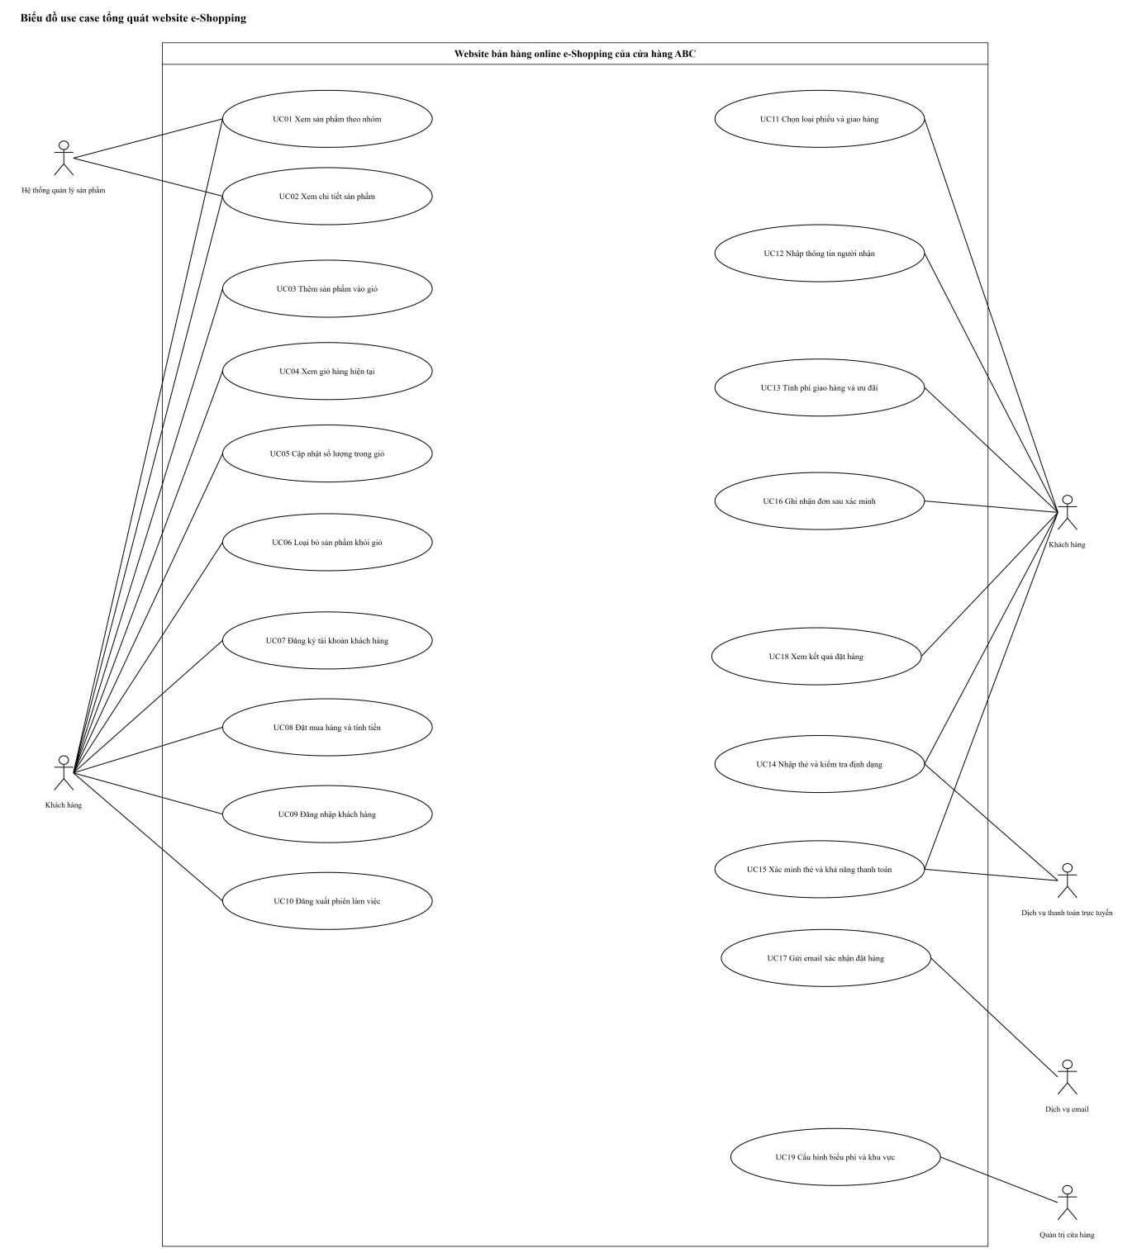
Hình 4.1 – Biểu đồ use case tổng quát website e-Shopping
Mã | Use case | Tác nhân
UC01 | Xem sản phẩm theo nhóm | Khách hàng; Hệ thống quản lý sản phẩm
UC02 | Xem chi tiết sản phẩm | Khách hàng; Hệ thống quản lý sản phẩm
UC03 | Thêm sản phẩm vào giỏ | Khách hàng
UC04 | Xem giỏ hàng hiện tại | Khách hàng
UC05 | Cập nhật số lượng trong giỏ | Khách hàng
UC06 | Loại bỏ sản phẩm khỏi giỏ | Khách hàng
UC07 | Đăng ký tài khoản khách hàng | Khách hàng
UC08 | Đặt mua hàng và tính tiền | Khách hàng
UC09 | Đăng nhập khách hàng | Khách hàng
UC10 | Đăng xuất phiên làm việc | Khách hàng
UC11 | Chọn loại phiếu và giao hàng | Khách hàng
UC12 | Nhập thông tin người nhận | Khách hàng
UC13 | Tính phí giao hàng và ưu đãi | Khách hàng
UC14 | Nhập thẻ và kiểm tra định dạng | Khách hàng; Dịch vụ thanh toán trực tuyến
UC15 | Xác minh thẻ và khả năng thanh toán | Khách hàng; Dịch vụ thanh toán trực tuyến
UC16 | Ghi nhận đơn sau xác minh | Khách hàng
UC17 | Gửi email xác nhận đặt hàng | Dịch vụ email
UC18 | Xem kết quả đặt hàng | Khách hàng
UC19 | Cấu hình biểu phí và khu vực | Quản trị cửa hàng

2.2. Use case phân rã
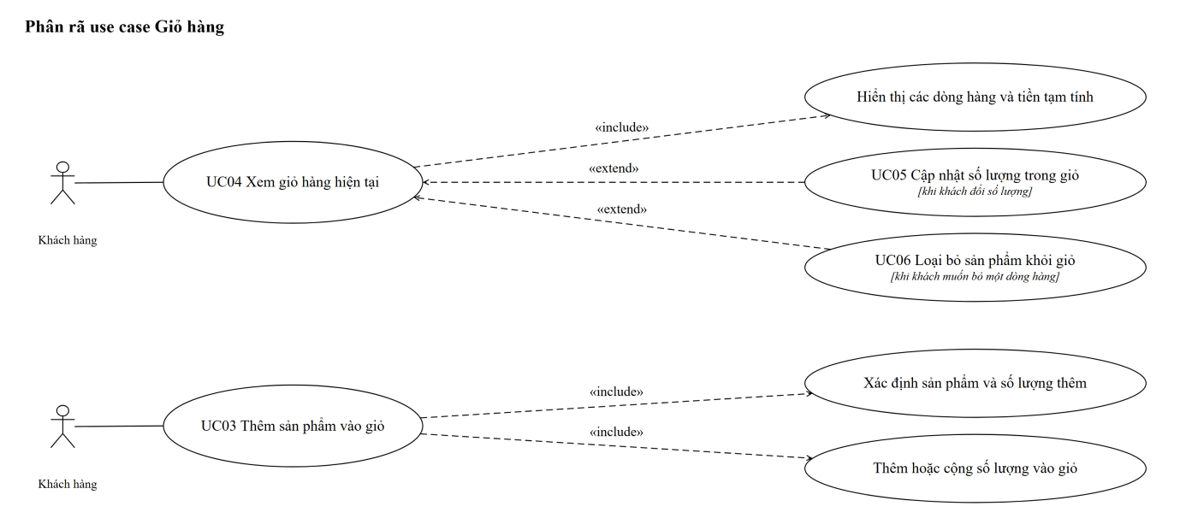
Hình 4.2 – Phân rã use case Giỏ hàng
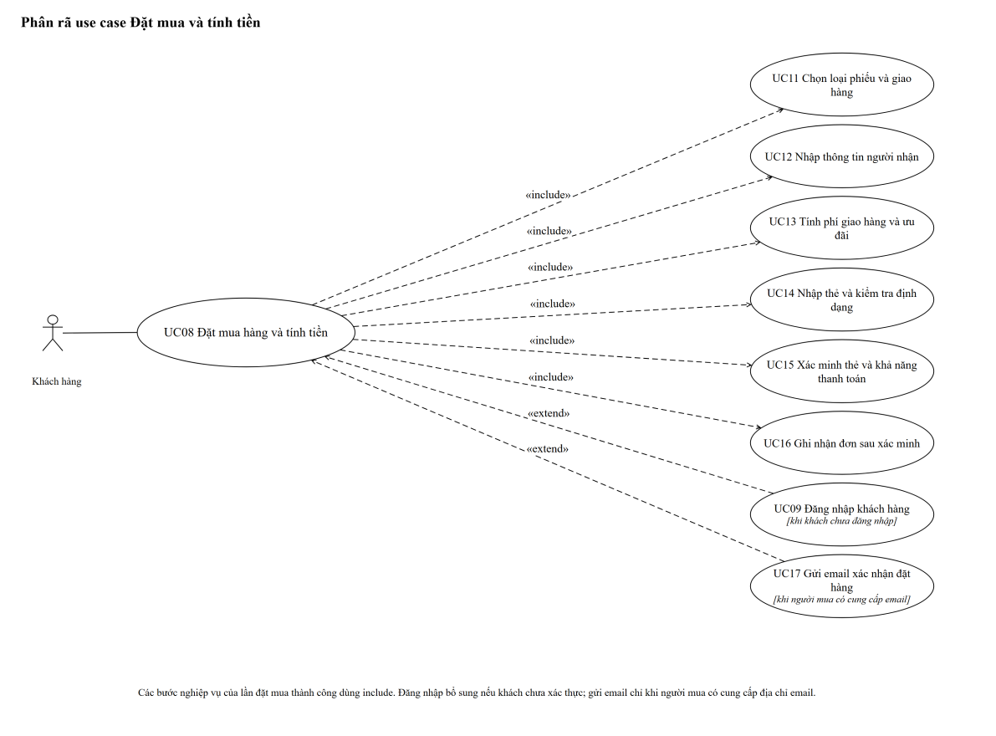
Hình 4.3 – Phân rã use case Đặt mua và tính tiền

2.3. Biểu đồ lớp phân tích
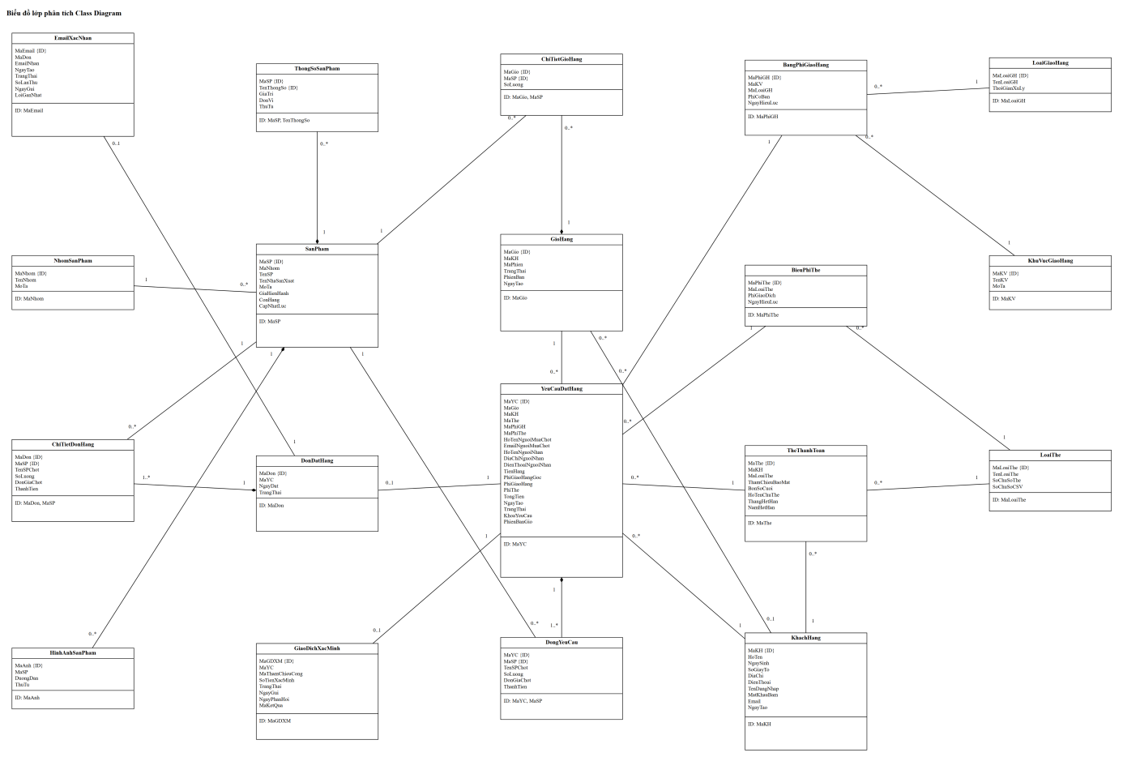
Hình 4.4 – Biểu đồ lớp phân tích Class Diagram

2.4. Biểu đồ trạng thái
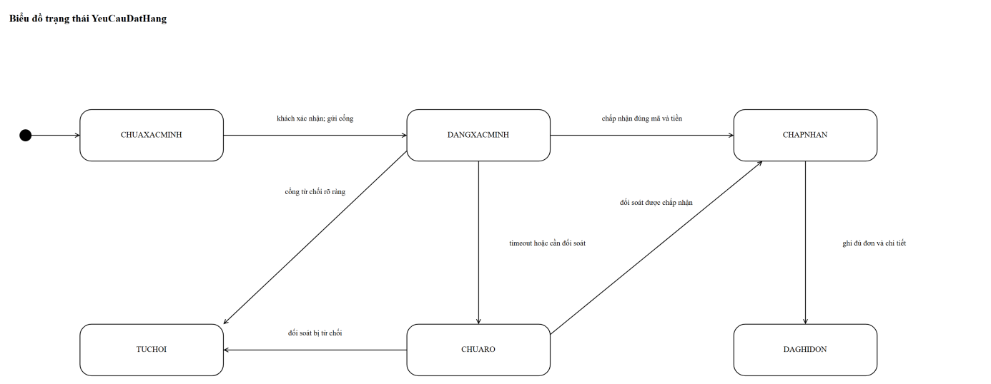
Hình 4.5 – Biểu đồ trạng thái YeuCauDatHang
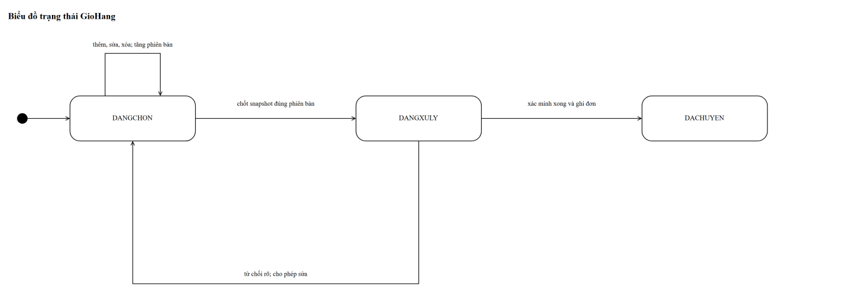
Hình 4.6 – Biểu đồ trạng thái GioHang

3. PHA THIẾT KẾ

3.1. Biểu đồ tuần tự
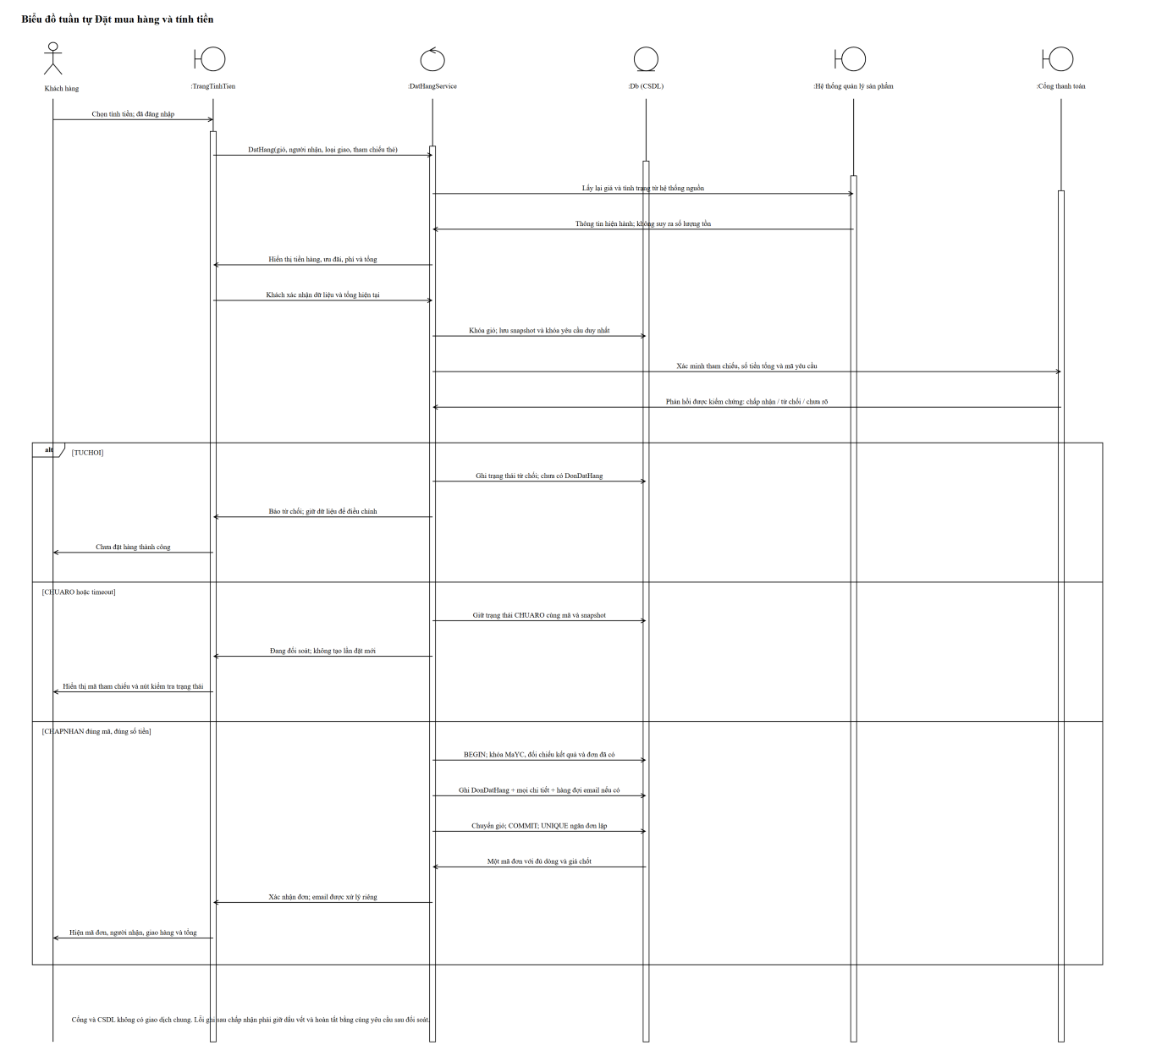
Hình 4.7 – Biểu đồ tuần tự Đặt mua hàng và tính tiền
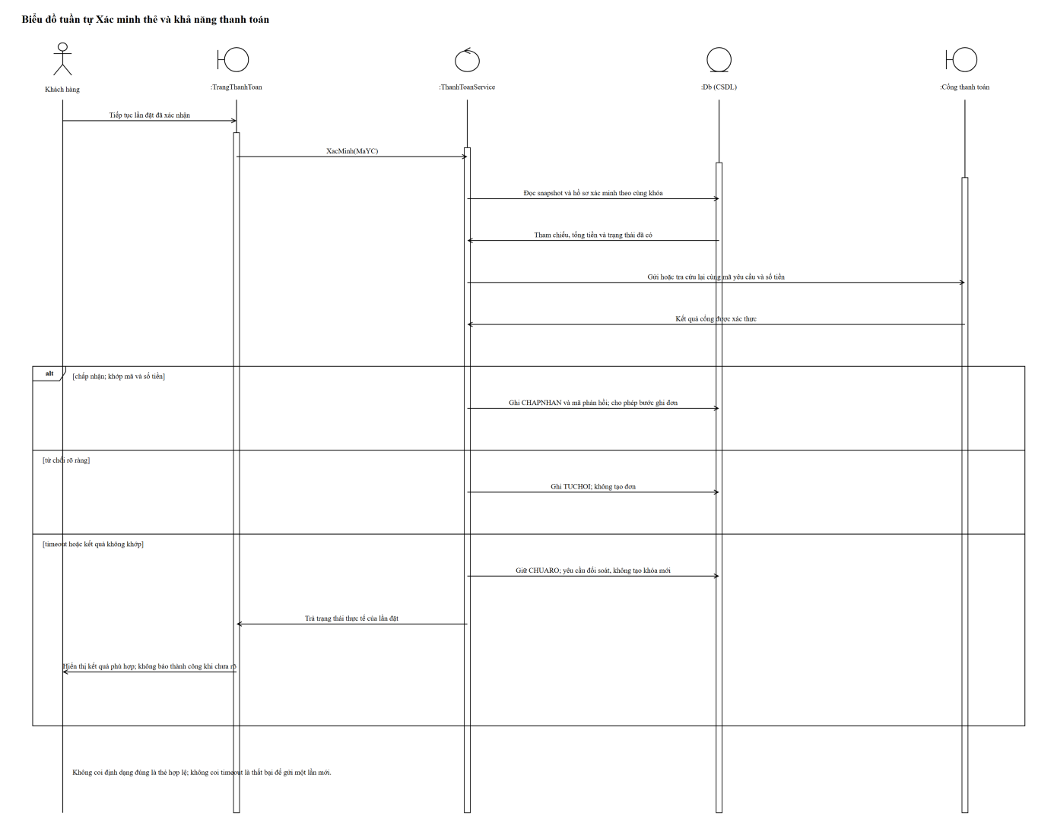
Hình 4.8 – Biểu đồ tuần tự Xác minh thẻ và khả năng thanh toán

3.2. Biểu đồ lớp thiết kế chi tiết
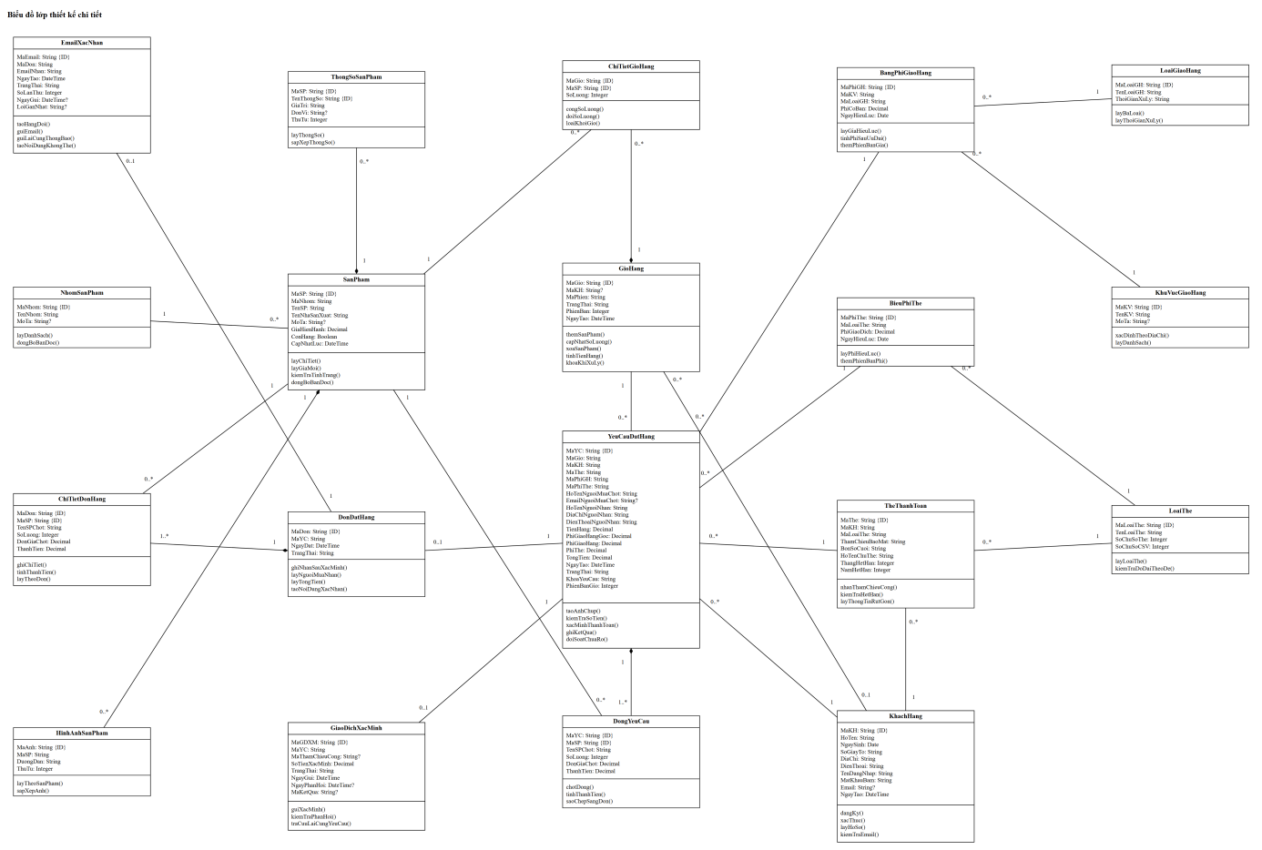
Hình 4.9 – Biểu đồ lớp thiết kế chi tiết

3.3. Biểu đồ hoạt động
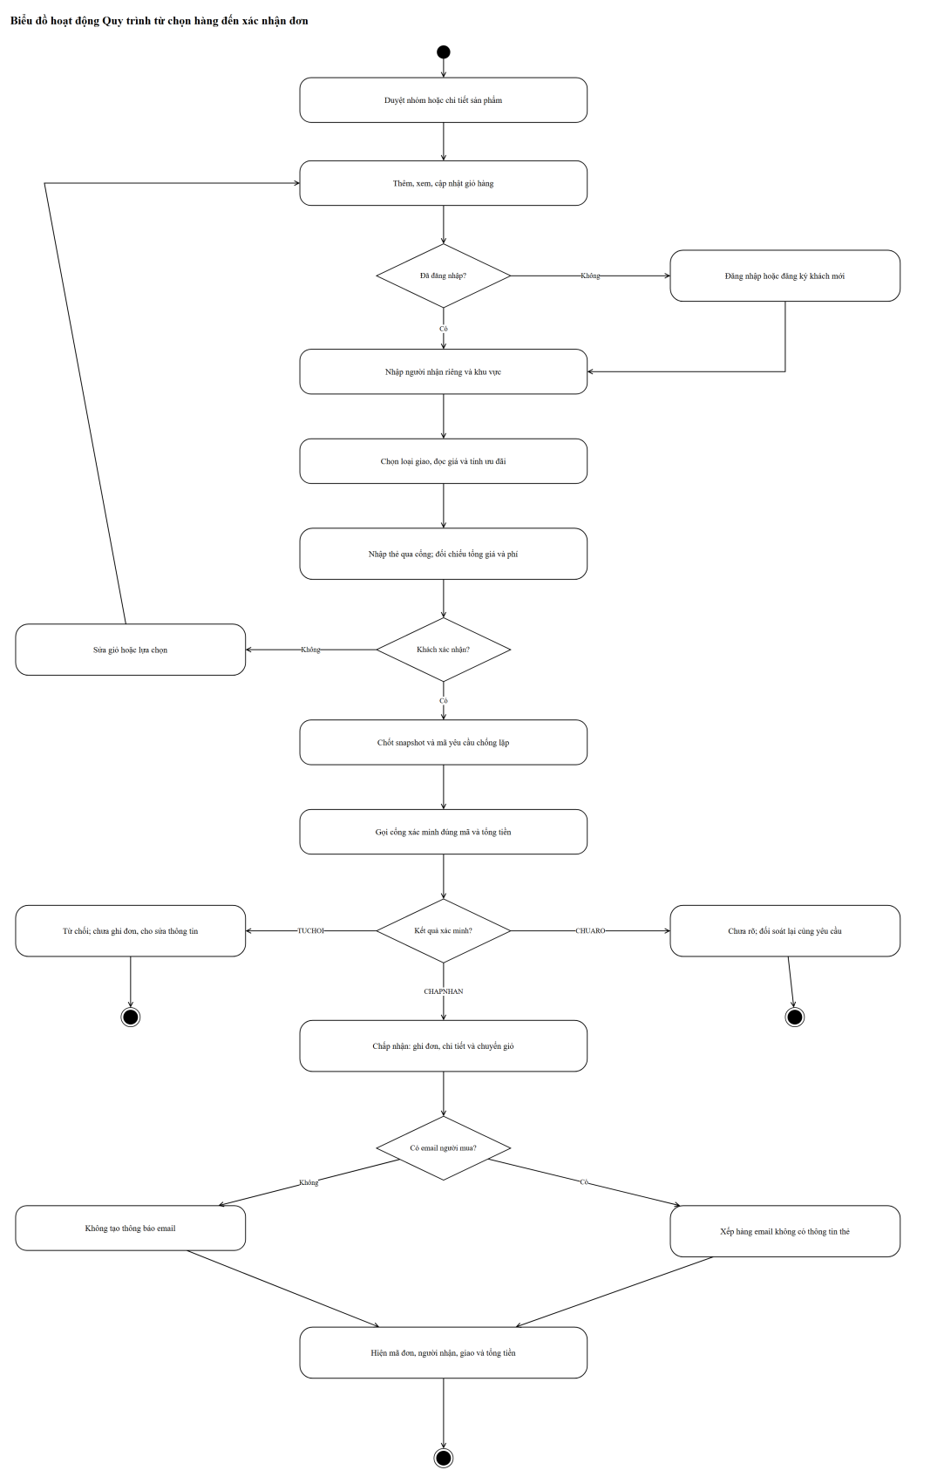
Hình 4.10 – Biểu đồ hoạt động Quy trình từ chọn hàng đến xác nhận đơn
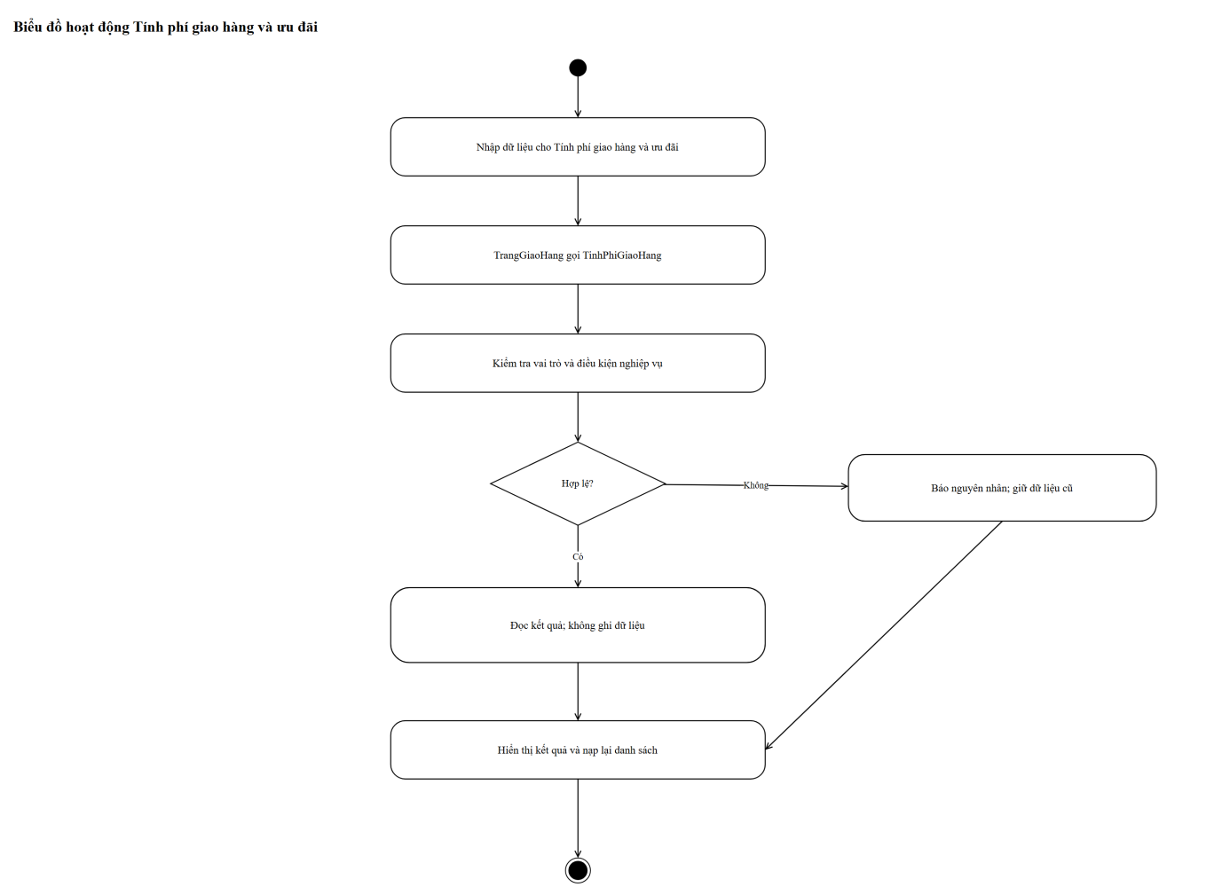
Hình 4.11 – Biểu đồ hoạt động Tính phí giao hàng và ưu đãi

4. THIẾT KẾ CƠ SỞ DỮ LIỆU SQL SERVER

4.1. Sơ đồ quan hệ thực thể ERD
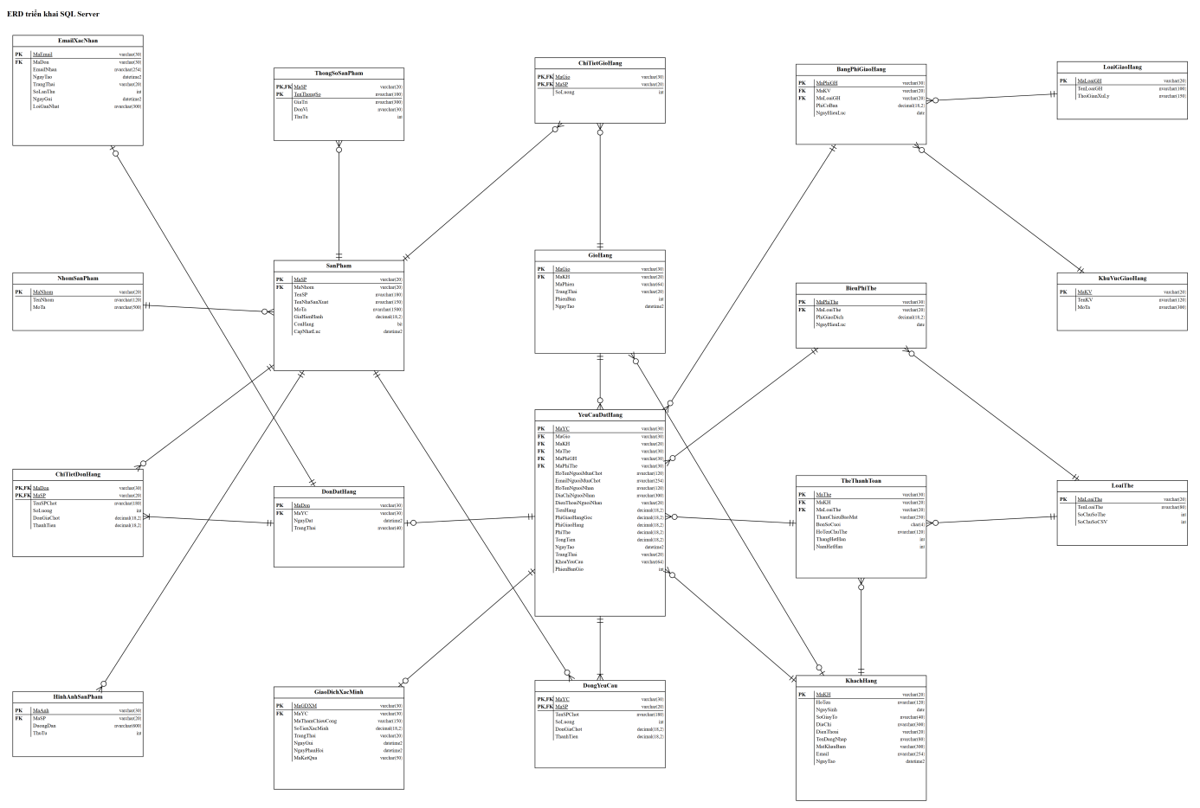
Hình 4.12 – Sơ đồ ERD Quản lý eShopping

4.2. Danh sách bảng và khóa chính
Cơ sở dữ liệu eShopping gồm 19 bảng. Nhóm sản phẩm, sản phẩm, thông số và hình ảnh là dữ liệu đồng bộ từ hệ thống quản lý sản phẩm đang hoạt động nên website chỉ đọc và chốt lại giá tại thời điểm đặt. Giỏ hàng, yêu cầu đặt hàng và đơn hàng được tách riêng để một yêu cầu chỉ sinh đúng một đơn, kể cả khi khách bấm lại hoặc cổng thanh toán gửi phản hồi lặp.
STT | Bảng | Khóa chính | Vai trò
1 | NhomSanPham | MaNhom | Nhóm sản phẩm dùng để duyệt hàng.
2 | SanPham | MaSP | Sản phẩm, giá hiện hành và tình trạng còn hàng.
3 | ThongSoSanPham | MaSP + TenThongSo | Thông số kỹ thuật của sản phẩm.
4 | HinhAnhSanPham | MaAnh | Các ảnh minh họa của sản phẩm.
5 | KhachHang | MaKH | Tài khoản khách hàng và thông tin đăng ký.
6 | GioHang | MaGio | Giỏ hàng hiện tại của một khách hoặc một phiên.
7 | ChiTietGioHang | MaGio + MaSP | Sản phẩm và số lượng trong giỏ.
8 | LoaiGiaoHang | MaLoaiGH | Thường, Nhanh, Nhanh trong ngày và thời gian xử lý.
9 | KhuVucGiaoHang | MaKV | Khu vực giao hàng theo địa chỉ người nhận.
10 | BangPhiGiaoHang | MaPhiGH | Biểu phí theo khu vực, loại giao hàng và ngày hiệu lực.
11 | LoaiThe | MaLoaiThe | Visa, Master, Discover, American Express và độ dài số thẻ, CSV.
12 | BieuPhiThe | MaPhiThe | Phí giao dịch theo loại thẻ và ngày hiệu lực.
13 | TheThanhToan | MaThe | Tham chiếu thẻ do cổng cấp và bốn số cuối để đối chiếu.
14 | YeuCauDatHang | MaYC | Yêu cầu đặt hàng đã chốt giá, phí và thông tin người nhận.
15 | DongYeuCau | MaYC + MaSP | Các dòng hàng đã chốt tên, số lượng và đơn giá.
16 | GiaoDichXacMinh | MaGDXM | Kết quả kiểm tra thẻ do cổng thanh toán trả về.
17 | DonDatHang | MaDon | Đơn hàng chính thức sinh từ một yêu cầu đã xác minh.
18 | ChiTietDonHang | MaDon + MaSP | Các dòng hàng của đơn và thành tiền.
19 | EmailXacNhan | MaEmail | Hàng đợi email xác nhận đơn, không chứa dữ liệu thẻ.

4.3. Khóa ngoại, UNIQUE và ràng buộc kiểm tra
Ngoài khóa chính và khóa ngoại thông thường, thiết kế dùng UNIQUE để bảo đảm hai quy tắc quan trọng nhất của đề: mỗi khóa yêu cầu chỉ ứng với một yêu cầu đặt hàng và mỗi yêu cầu chỉ sinh đúng một đơn hàng. Nhờ đó khách bấm nút nhiều lần hoặc cổng thanh toán gửi lại phản hồi cũng không tạo thêm đơn.
Bảng | Khóa ngoại | UNIQUE / CHECK
SanPham | MaNhom → NhomSanPham | CHECK GiaHienHanh >= 0
ThongSoSanPham | MaSP → SanPham | PK ghép (MaSP, TenThongSo) - không lặp thông số
HinhAnhSanPham | MaSP → SanPham | UNIQUE (MaSP, ThuTu)
KhachHang | — | UNIQUE (TenDangNhap); UNIQUE (Email) khi có email
GioHang | MaKH → KhachHang | CHECK TrangThai IN ('DANG_MO', 'DA_DAT', 'HUY'); chỉ mục lọc một giỏ đang mở cho mỗi khách
ChiTietGioHang | MaGio → GioHang, MaSP → SanPham | PK ghép (MaGio, MaSP) - mỗi sản phẩm một dòng; CHECK SoLuong > 0
BangPhiGiaoHang | MaKV → KhuVucGiaoHang, MaLoaiGH → LoaiGiaoHang | UNIQUE (MaKV, MaLoaiGH, NgayHieuLuc); CHECK PhiCoBan >= 0
BieuPhiThe | MaLoaiThe → LoaiThe | UNIQUE (MaLoaiThe, NgayHieuLuc); CHECK PhiGiaoDich >= 0
TheThanhToan | MaKH → KhachHang, MaLoaiThe → LoaiThe | UNIQUE (ThamChieuBaoMat); CHECK LEN(BonSoCuoi) = 4; CHECK ThangHetHan BETWEEN 1 AND 12
YeuCauDatHang | MaGio → GioHang, MaKH → KhachHang, MaThe → TheThanhToan, MaPhiGH → BangPhiGiaoHang, MaPhiThe → BieuPhiThe | UNIQUE (KhoaYeuCau) - chống tạo trùng khi bấm lại; CHECK TienHang >= 0; CHECK TrangThai IN ('CHO_XAC_MINH', 'DA_XAC_MINH', 'TU_CHOI')
DongYeuCau | MaYC → YeuCauDatHang, MaSP → SanPham | PK ghép (MaYC, MaSP); CHECK SoLuong > 0; CHECK DonGiaChot >= 0
GiaoDichXacMinh | MaYC → YeuCauDatHang | UNIQUE (MaThamChieuCong); CHECK TrangThai IN ('THANH_CONG', 'THAT_BAI')
DonDatHang | MaYC → YeuCauDatHang | UNIQUE (MaYC) - một yêu cầu chỉ sinh đúng một đơn hàng
ChiTietDonHang | MaDon → DonDatHang, MaSP → SanPham | PK ghép (MaDon, MaSP); CHECK SoLuong > 0; ThanhTien là cột tính PERSISTED
EmailXacNhan | MaDon → DonDatHang | CHECK TrangThai IN ('CHO_GUI', 'DA_GUI', 'LOI'); CHECK SoLanThu >= 0
Quy tắc miễn phí chuyển phát theo giá trị đơn (từ 1.000.000 đồng và từ 5.000.000 đồng) và việc chọn dòng biểu phí còn hiệu lực phụ thuộc nhiều bảng nên được tính trong lớp Service khi lập yêu cầu, sau đó ghi xuống PhiGiaoHangGoc và PhiGiaoHang để lưu lại cả mức phí gốc lẫn mức thực thu.

4.4. Script SQL tạo cơ sở dữ liệu
Script dưới đây tạo cơ sở dữ liệu đúng theo ERD ở mục 4.1. Dữ liệu thẻ chỉ lưu tham chiếu do cổng thanh toán cấp và bốn số cuối; số thẻ đầy đủ và CSV không được lưu trong hệ thống.
/* Lab 4 - Quản lý eShopping - eShopping */
IF DB_ID(N'eShopping') IS NULL CREATE DATABASE eShopping;
GO
USE eShopping;
GO
IF OBJECT_ID('EmailXacNhan','U') IS NOT NULL DROP TABLE EmailXacNhan;
IF OBJECT_ID('ChiTietDonHang','U') IS NOT NULL DROP TABLE ChiTietDonHang;
IF OBJECT_ID('DonDatHang','U') IS NOT NULL DROP TABLE DonDatHang;
IF OBJECT_ID('GiaoDichXacMinh','U') IS NOT NULL DROP TABLE GiaoDichXacMinh;
IF OBJECT_ID('DongYeuCau','U') IS NOT NULL DROP TABLE DongYeuCau;
IF OBJECT_ID('YeuCauDatHang','U') IS NOT NULL DROP TABLE YeuCauDatHang;
IF OBJECT_ID('TheThanhToan','U') IS NOT NULL DROP TABLE TheThanhToan;
IF OBJECT_ID('BieuPhiThe','U') IS NOT NULL DROP TABLE BieuPhiThe;
IF OBJECT_ID('LoaiThe','U') IS NOT NULL DROP TABLE LoaiThe;
IF OBJECT_ID('BangPhiGiaoHang','U') IS NOT NULL DROP TABLE BangPhiGiaoHang;
IF OBJECT_ID('KhuVucGiaoHang','U') IS NOT NULL DROP TABLE KhuVucGiaoHang;
IF OBJECT_ID('LoaiGiaoHang','U') IS NOT NULL DROP TABLE LoaiGiaoHang;
IF OBJECT_ID('ChiTietGioHang','U') IS NOT NULL DROP TABLE ChiTietGioHang;
IF OBJECT_ID('GioHang','U') IS NOT NULL DROP TABLE GioHang;
IF OBJECT_ID('KhachHang','U') IS NOT NULL DROP TABLE KhachHang;
IF OBJECT_ID('HinhAnhSanPham','U') IS NOT NULL DROP TABLE HinhAnhSanPham;
IF OBJECT_ID('ThongSoSanPham','U') IS NOT NULL DROP TABLE ThongSoSanPham;
IF OBJECT_ID('SanPham','U') IS NOT NULL DROP TABLE SanPham;
IF OBJECT_ID('NhomSanPham','U') IS NOT NULL DROP TABLE NhomSanPham;
GO

CREATE TABLE NhomSanPham(
MaNhom varchar(20) NOT NULL PRIMARY KEY,
TenNhom nvarchar(120) NOT NULL UNIQUE,
MoTa nvarchar(500) NULL
);

CREATE TABLE SanPham(
MaSP varchar(20) NOT NULL PRIMARY KEY,
MaNhom varchar(20) NOT NULL,
TenSP nvarchar(180) NOT NULL,
TenNhaSanXuat nvarchar(150) NOT NULL,
MoTa nvarchar(1500) NULL,
GiaHienHanh decimal(18,2) NOT NULL CHECK (GiaHienHanh >= 0),
ConHang bit NOT NULL DEFAULT 1,
CapNhatLuc datetime2 NOT NULL DEFAULT SYSDATETIME(),
CONSTRAINT FK_SP_Nhom FOREIGN KEY (MaNhom) REFERENCES NhomSanPham(MaNhom)
);

CREATE TABLE ThongSoSanPham(
MaSP varchar(20) NOT NULL,
TenThongSo nvarchar(100) NOT NULL,
GiaTri nvarchar(300) NOT NULL,
DonVi nvarchar(30) NULL,
ThuTu int NOT NULL DEFAULT 1,
CONSTRAINT PK_ThongSo PRIMARY KEY (MaSP, TenThongSo),
CONSTRAINT FK_ThongSo_SP FOREIGN KEY (MaSP) REFERENCES SanPham(MaSP)
);

CREATE TABLE HinhAnhSanPham(
MaAnh varchar(30) NOT NULL PRIMARY KEY,
MaSP varchar(20) NOT NULL,
DuongDan nvarchar(300) NOT NULL,
ThuTu int NOT NULL DEFAULT 1,
CONSTRAINT UQ_Anh_SP_ThuTu UNIQUE (MaSP, ThuTu),
CONSTRAINT FK_Anh_SP FOREIGN KEY (MaSP) REFERENCES SanPham(MaSP)
);

CREATE TABLE KhachHang(
MaKH varchar(20) NOT NULL PRIMARY KEY,
HoTen nvarchar(120) NOT NULL,
NgaySinh date NOT NULL,
SoGiayTo nvarchar(40) NOT NULL,
DiaChi nvarchar(300) NOT NULL,
DienThoai varchar(20) NOT NULL,
TenDangNhap nvarchar(80) NOT NULL UNIQUE,
MatKhauBam varchar(300) NOT NULL,
Email nvarchar(254) NULL,
NgayTao datetime2 NOT NULL DEFAULT SYSDATETIME()
);

CREATE TABLE GioHang(
MaGio varchar(30) NOT NULL PRIMARY KEY,
MaKH varchar(20) NULL,
MaPhien varchar(64) NOT NULL,
TrangThai varchar(20) NOT NULL DEFAULT 'DANG_MO',
PhienBan int NOT NULL DEFAULT 1,
NgayTao datetime2 NOT NULL DEFAULT SYSDATETIME(),
CONSTRAINT CK_Gio_TrangThai CHECK (TrangThai IN ('DANG_MO','DA_DAT','HUY')),
CONSTRAINT FK_Gio_KH FOREIGN KEY (MaKH) REFERENCES KhachHang(MaKH)
);
GO
-- mỗi khách chỉ có một giỏ đang mở
CREATE UNIQUE INDEX UQ_Gio_DangMo ON GioHang(MaKH)
WHERE TrangThai = 'DANG_MO' AND MaKH IS NOT NULL;
GO

CREATE TABLE ChiTietGioHang(
MaGio varchar(30) NOT NULL,
MaSP varchar(20) NOT NULL,
SoLuong int NOT NULL CHECK (SoLuong > 0),
CONSTRAINT PK_CTGio PRIMARY KEY (MaGio, MaSP),
CONSTRAINT FK_CTGio_Gio FOREIGN KEY (MaGio) REFERENCES GioHang(MaGio),
CONSTRAINT FK_CTGio_SP FOREIGN KEY (MaSP) REFERENCES SanPham(MaSP)
);

CREATE TABLE LoaiGiaoHang(
MaLoaiGH varchar(20) NOT NULL PRIMARY KEY,
TenLoaiGH nvarchar(100) NOT NULL UNIQUE,
ThoiGianXuLy nvarchar(150) NOT NULL
);

CREATE TABLE KhuVucGiaoHang(
MaKV varchar(20) NOT NULL PRIMARY KEY,
TenKV nvarchar(120) NOT NULL UNIQUE,
MoTa nvarchar(300) NULL
);

CREATE TABLE BangPhiGiaoHang(
MaPhiGH varchar(30) NOT NULL PRIMARY KEY,
MaKV varchar(20) NOT NULL,
MaLoaiGH varchar(20) NOT NULL,
PhiCoBan decimal(18,2) NOT NULL CHECK (PhiCoBan >= 0),
NgayHieuLuc date NOT NULL,
CONSTRAINT UQ_PhiGH UNIQUE (MaKV, MaLoaiGH, NgayHieuLuc),
CONSTRAINT FK_PhiGH_KV FOREIGN KEY (MaKV) REFERENCES KhuVucGiaoHang(MaKV),
CONSTRAINT FK_PhiGH_Loai FOREIGN KEY (MaLoaiGH) REFERENCES LoaiGiaoHang(MaLoaiGH)
);

CREATE TABLE LoaiThe(
MaLoaiThe varchar(20) NOT NULL PRIMARY KEY,
TenLoaiThe nvarchar(80) NOT NULL UNIQUE,
SoChuSoThe int NOT NULL CHECK (SoChuSoThe BETWEEN 13 AND 19),
SoChuSoCSV int NOT NULL CHECK (SoChuSoCSV IN (3, 4))
);

CREATE TABLE BieuPhiThe(
MaPhiThe varchar(30) NOT NULL PRIMARY KEY,
MaLoaiThe varchar(20) NOT NULL,
PhiGiaoDich decimal(18,2) NOT NULL CHECK (PhiGiaoDich >= 0),
NgayHieuLuc date NOT NULL,
CONSTRAINT UQ_PhiThe UNIQUE (MaLoaiThe, NgayHieuLuc),
CONSTRAINT FK_PhiThe_Loai FOREIGN KEY (MaLoaiThe) REFERENCES LoaiThe(MaLoaiThe)
);

CREATE TABLE TheThanhToan(
MaThe varchar(30) NOT NULL PRIMARY KEY,
MaKH varchar(20) NOT NULL,
MaLoaiThe varchar(20) NOT NULL,
ThamChieuBaoMat varchar(250) NOT NULL UNIQUE,
BonSoCuoi char(4) NOT NULL,
HoTenChuThe nvarchar(120) NOT NULL,
ThangHetHan int NOT NULL,
NamHetHan int NOT NULL,
CONSTRAINT CK_The_BonSo CHECK (BonSoCuoi NOT LIKE '%[^0-9]%'),
CONSTRAINT CK_The_Thang CHECK (ThangHetHan BETWEEN 1 AND 12),
CONSTRAINT CK_The_Nam CHECK (NamHetHan BETWEEN 2020 AND 2100),
CONSTRAINT FK_The_KH FOREIGN KEY (MaKH) REFERENCES KhachHang(MaKH),
CONSTRAINT FK_The_Loai FOREIGN KEY (MaLoaiThe) REFERENCES LoaiThe(MaLoaiThe)
);

CREATE TABLE YeuCauDatHang(
MaYC varchar(30) NOT NULL PRIMARY KEY,
MaGio varchar(30) NOT NULL,
MaKH varchar(20) NOT NULL,
MaThe varchar(30) NOT NULL,
MaPhiGH varchar(30) NOT NULL,
MaPhiThe varchar(30) NOT NULL,
HoTenNguoiMuaChot nvarchar(120) NOT NULL,
EmailNguoiMuaChot nvarchar(254) NULL,
HoTenNguoiNhan nvarchar(120) NOT NULL,
DiaChiNguoiNhan nvarchar(300) NOT NULL,
DienThoaiNguoiNhan varchar(20) NOT NULL,
TienHang decimal(18,2) NOT NULL CHECK (TienHang >= 0),
PhiGiaoHangGoc decimal(18,2) NOT NULL CHECK (PhiGiaoHangGoc >= 0),
PhiGiaoHang decimal(18,2) NOT NULL CHECK (PhiGiaoHang >= 0),
PhiThe decimal(18,2) NOT NULL CHECK (PhiThe >= 0),
TongTien AS (CONVERT(decimal(18,2), TienHang + PhiGiaoHang + PhiThe)) PERSISTED,
NgayTao datetime2 NOT NULL DEFAULT SYSDATETIME(),
TrangThai varchar(20) NOT NULL DEFAULT 'CHO_XAC_MINH',
KhoaYeuCau varchar(64) NOT NULL UNIQUE,
PhienBanGio int NOT NULL,
CONSTRAINT CK_YC_TrangThai CHECK (TrangThai IN
('CHO_XAC_MINH','DA_XAC_MINH','TU_CHOI')),
CONSTRAINT FK_YC_Gio FOREIGN KEY (MaGio) REFERENCES GioHang(MaGio),
CONSTRAINT FK_YC_KH FOREIGN KEY (MaKH) REFERENCES KhachHang(MaKH),
CONSTRAINT FK_YC_The FOREIGN KEY (MaThe) REFERENCES TheThanhToan(MaThe),
CONSTRAINT FK_YC_PhiGH FOREIGN KEY (MaPhiGH) REFERENCES BangPhiGiaoHang(MaPhiGH),
CONSTRAINT FK_YC_PhiThe FOREIGN KEY (MaPhiThe) REFERENCES BieuPhiThe(MaPhiThe)
);

CREATE TABLE DongYeuCau(
MaYC varchar(30) NOT NULL,
MaSP varchar(20) NOT NULL,
TenSPChot nvarchar(180) NOT NULL,
SoLuong int NOT NULL CHECK (SoLuong > 0),
DonGiaChot decimal(18,2) NOT NULL CHECK (DonGiaChot >= 0),
ThanhTien AS (CONVERT(decimal(18,2), SoLuong * DonGiaChot)) PERSISTED,
CONSTRAINT PK_DongYC PRIMARY KEY (MaYC, MaSP),
CONSTRAINT FK_DongYC_YC FOREIGN KEY (MaYC) REFERENCES YeuCauDatHang(MaYC),
CONSTRAINT FK_DongYC_SP FOREIGN KEY (MaSP) REFERENCES SanPham(MaSP)
);

CREATE TABLE GiaoDichXacMinh(
MaGDXM varchar(30) NOT NULL PRIMARY KEY,
MaYC varchar(30) NOT NULL,
MaThamChieuCong varchar(150) NOT NULL UNIQUE,
SoTienXacMinh decimal(18,2) NOT NULL CHECK (SoTienXacMinh > 0),
TrangThai varchar(20) NOT NULL,
NgayGui datetime2 NOT NULL,
NgayPhanHoi datetime2 NULL,
MaKetQua varchar(50) NULL,
CONSTRAINT CK_GDXM_TrangThai CHECK (TrangThai IN ('THANH_CONG','THAT_BAI')),
CONSTRAINT FK_GDXM_YC FOREIGN KEY (MaYC) REFERENCES YeuCauDatHang(MaYC)
);

CREATE TABLE DonDatHang(
MaDon varchar(30) NOT NULL PRIMARY KEY,
MaYC varchar(30) NOT NULL UNIQUE, -- một yêu cầu chỉ sinh một đơn
NgayDat datetime2 NOT NULL DEFAULT SYSDATETIME(),
TrangThai nvarchar(40) NOT NULL DEFAULT N'Đã ghi nhận',
CONSTRAINT FK_Don_YC FOREIGN KEY (MaYC) REFERENCES YeuCauDatHang(MaYC)
);

CREATE TABLE ChiTietDonHang(
MaDon varchar(30) NOT NULL,
MaSP varchar(20) NOT NULL,
TenSPChot nvarchar(180) NOT NULL,
SoLuong int NOT NULL CHECK (SoLuong > 0),
DonGiaChot decimal(18,2) NOT NULL CHECK (DonGiaChot >= 0),
ThanhTien AS (CONVERT(decimal(18,2), SoLuong * DonGiaChot)) PERSISTED,
CONSTRAINT PK_CTDon PRIMARY KEY (MaDon, MaSP),
CONSTRAINT FK_CTDon_Don FOREIGN KEY (MaDon) REFERENCES DonDatHang(MaDon),
CONSTRAINT FK_CTDon_SP FOREIGN KEY (MaSP) REFERENCES SanPham(MaSP)
);

CREATE TABLE EmailXacNhan(
MaEmail varchar(30) NOT NULL PRIMARY KEY,
MaDon varchar(30) NOT NULL,
EmailNhan nvarchar(254) NOT NULL,
NgayTao datetime2 NOT NULL DEFAULT SYSDATETIME(),
TrangThai varchar(20) NOT NULL DEFAULT 'CHO_GUI',
SoLanThu int NOT NULL DEFAULT 0 CHECK (SoLanThu >= 0),
NgayGui datetime2 NULL,
LoiGanNhat nvarchar(300) NULL,
CONSTRAINT CK_Email_TrangThai CHECK (TrangThai IN ('CHO_GUI','DA_GUI','LOI')),
CONSTRAINT FK_Email_Don FOREIGN KEY (MaDon) REFERENCES DonDatHang(MaDon)
);
GO
CREATE INDEX IX_SanPham_Nhom ON SanPham(MaNhom, ConHang);
CREATE INDEX IX_YC_KhachNgay ON YeuCauDatHang(MaKH, NgayTao);
CREATE INDEX IX_Email_ChoGui ON EmailXacNhan(TrangThai, NgayTao);
GO

4.5. Giao dịch (transaction) cho nghiệp vụ nhiều bảng
Luồng đặt hàng chạm vào giỏ hàng, yêu cầu, đơn hàng và hàng đợi email nên phải được bao trong transaction. Nguyên tắc của đề là chỉ ghi đơn khi cổng thanh toán xác minh thành công, một yêu cầu không được sinh nhiều đơn, và lỗi gửi email không được làm mất đơn - vì vậy việc gửi thư nằm ngoài transaction, trong transaction chỉ ghi một dòng hàng đợi.
Nghiệp vụ | Các câu lệnh trong transaction | Ý nghĩa khi rollback
Lập yêu cầu đặt hàng  (DatHangService.LapYeuCau) | SELECT giỏ và chi tiết giỏ theo PhienBan; tính phí giao hàng, phí thẻ; INSERT YeuCauDatHang (kèm KhoaYeuCau); lặp từng dòng: INSERT DongYeuCau | Giỏ đổi nội dung giữa chừng hoặc khóa yêu cầu trùng thì hủy toàn bộ; không còn yêu cầu dở dang không có dòng hàng.
Ghi nhận kết quả xác minh thẻ  (ThanhToanService.GhiKetQua) | INSERT GiaoDichXacMinh; UPDATE YeuCauDatHang SET TrangThai = 'DA_XAC_MINH' hoặc 'TU_CHOI' | Trạng thái yêu cầu luôn khớp với kết quả cổng trả về; phản hồi lặp bị chặn bởi UNIQUE (MaThamChieuCong).
Ghi nhận đơn hàng  (DatHangService.GhiDon) | Kiểm tra yêu cầu đã xác minh; INSERT DonDatHang; lặp từng dòng: INSERT ChiTietDonHang từ DongYeuCau; UPDATE GioHang SET TrangThai = 'DA_DAT'; INSERT EmailXacNhan khi khách có email | Khách bấm lại hoặc cổng gửi phản hồi lặp đều bị UNIQUE (MaYC) chặn nên không có đơn trùng; đơn không bao giờ thiếu dòng hàng.
Đăng ký tài khoản khi tính tiền  (TaiKhoanService.DangKy) | INSERT KhachHang; UPDATE GioHang SET MaKH = @ma cho giỏ của phiên hiện tại | Không tạo tài khoản mà giỏ vẫn mồ côi, cũng không gán giỏ cho tài khoản chưa ghi được.
Cập nhật giỏ hàng  (GioHangService.CapNhat) | UPDATE ChiTietGioHang SET SoLuong hoặc DELETE dòng; UPDATE GioHang SET PhienBan = PhienBan + 1 | Phiên bản giỏ luôn tăng cùng lúc với nội dung, nhờ đó yêu cầu đặt hàng cũ bị phát hiện là lỗi thời.
Gửi email xác nhận  (EmailService.XuLyHangDoi) | UPDATE EmailXacNhan SET SoLanThu = SoLanThu + 1, TrangThai, NgayGui, LoiGanNhat | Việc gửi thư nằm ngoài transaction ghi đơn nên lỗi chuyển thư chỉ cập nhật hàng đợi, đơn hàng vẫn còn và khách không phải đặt lại.
Giao dịch ghi nhận đơn hàng sau khi cổng thanh toán xác minh thành công, cài đặt bằng stored procedure với BEGIN TRY / BEGIN TRAN / COMMIT, lỗi thì ROLLBACK và THROW lại cho ứng dụng:
CREATE OR ALTER PROCEDURE sp_GhiDonDatHang
@MaDon varchar(30),
@MaYC varchar(30)
AS
BEGIN
SET NOCOUNT ON;
BEGIN TRY
BEGIN TRAN;

-- chỉ ghi đơn khi thẻ đã được cổng xác minh thành công
IF NOT EXISTS (SELECT 1 FROM YeuCauDatHang y
JOIN GiaoDichXacMinh g ON g.MaYC = y.MaYC
WHERE y.MaYC = @MaYC AND y.TrangThai = 'DA_XAC_MINH'
AND g.TrangThai = 'THANH_CONG')
THROW 50001, N'Yêu cầu chưa được xác minh thanh toán thành công.', 1;

-- một yêu cầu chỉ sinh đúng một đơn, kể cả khi gọi lại
IF EXISTS (SELECT 1 FROM DonDatHang WHERE MaYC = @MaYC)
THROW 50002, N'Yêu cầu này đã có đơn hàng.', 1;

INSERT INTO DonDatHang(MaDon, MaYC, NgayDat, TrangThai)
VALUES (@MaDon, @MaYC, SYSDATETIME(), N'Đã ghi nhận');

INSERT INTO ChiTietDonHang(MaDon, MaSP, TenSPChot, SoLuong, DonGiaChot)
SELECT @MaDon, d.MaSP, d.TenSPChot, d.SoLuong, d.DonGiaChot
FROM DongYeuCau d WHERE d.MaYC = @MaYC;

UPDATE g SET g.TrangThai = 'DA_DAT'
FROM GioHang g JOIN YeuCauDatHang y ON y.MaGio = g.MaGio
WHERE y.MaYC = @MaYC;

-- đưa email xác nhận vào hàng đợi, không gửi trong transaction
INSERT INTO EmailXacNhan(MaEmail, MaDon, EmailNhan, TrangThai)
SELECT CONCAT('EM', @MaDon), @MaDon, y.EmailNguoiMuaChot, 'CHO_GUI'
FROM YeuCauDatHang y
WHERE y.MaYC = @MaYC AND y.EmailNguoiMuaChot IS NOT NULL;

COMMIT;
END TRY
BEGIN CATCH
IF @@TRANCOUNT > 0 ROLLBACK;
THROW;
END CATCH
END
GO

-- Ví dụ gọi thử
EXEC sp_GhiDonDatHang @MaDon = 'DH001', @MaYC = 'YC001';

5. THIẾT KẾ GIAO DIỆN
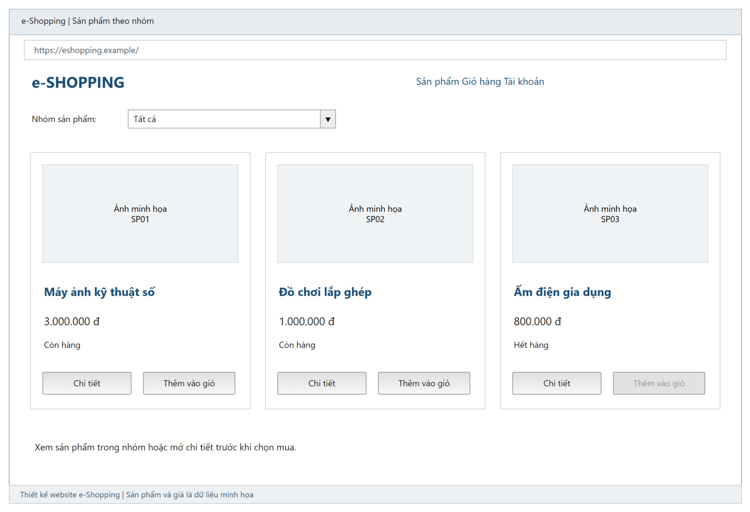
Hình 4.13 – Giao diện TrangSanPham - Sản phẩm theo nhóm
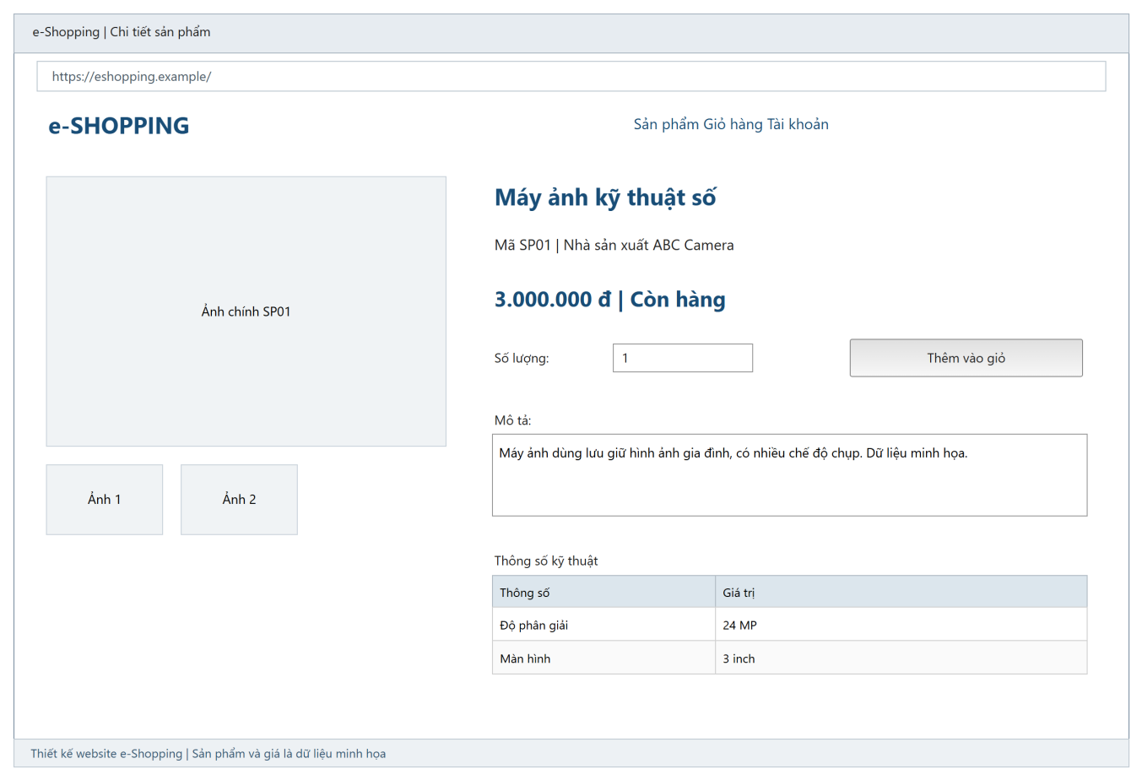
Hình 4.14 – Giao diện TrangChiTietSanPham - Chi tiết sản phẩm
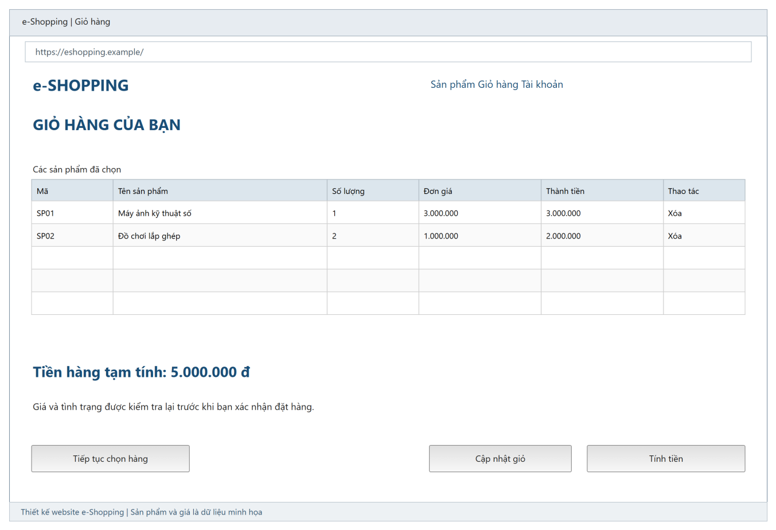
Hình 4.15 – Giao diện TrangGioHang - Giỏ hàng
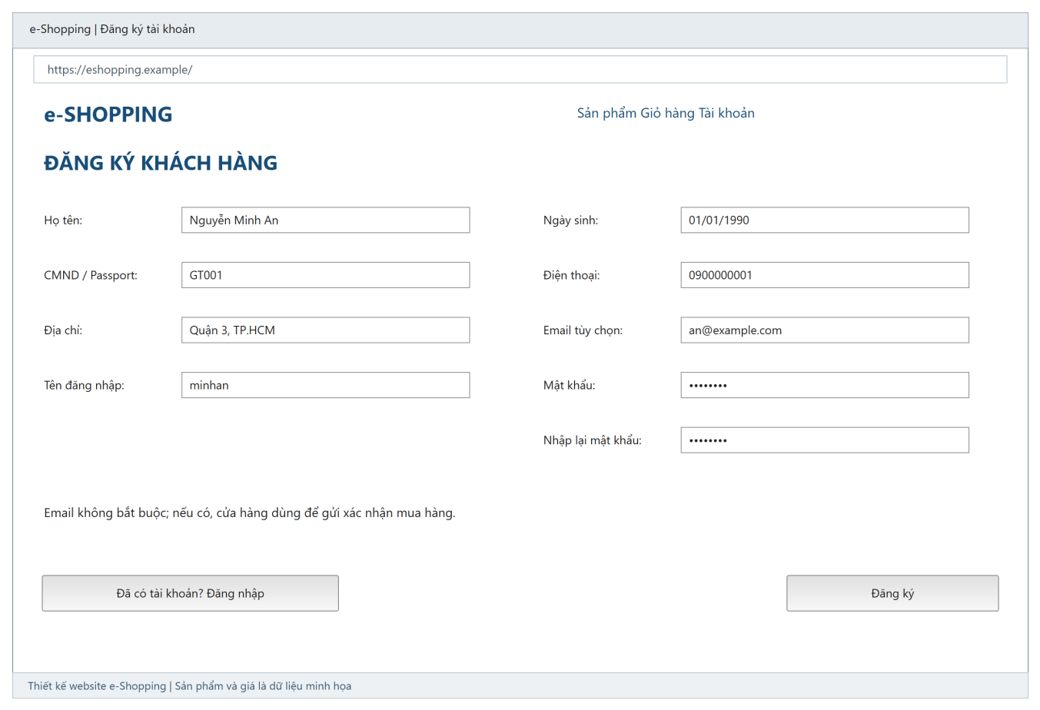
Hình 4.16 – Giao diện TrangDangKy - Đăng ký tài khoản
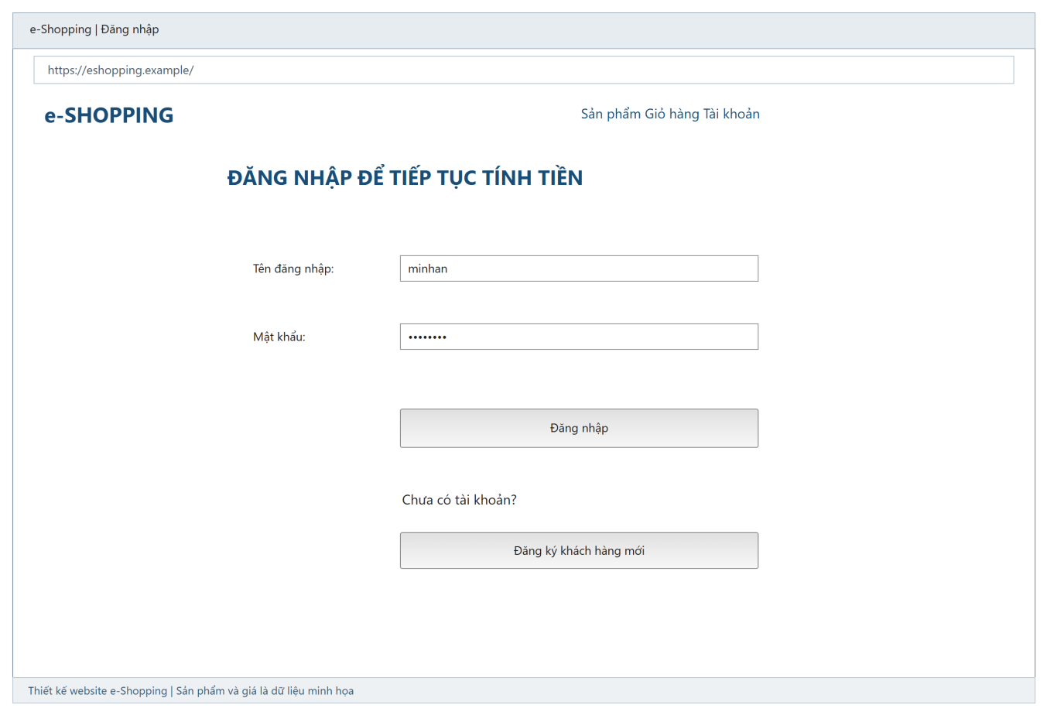
Hình 4.17 – Giao diện TrangDangNhap - Đăng nhập
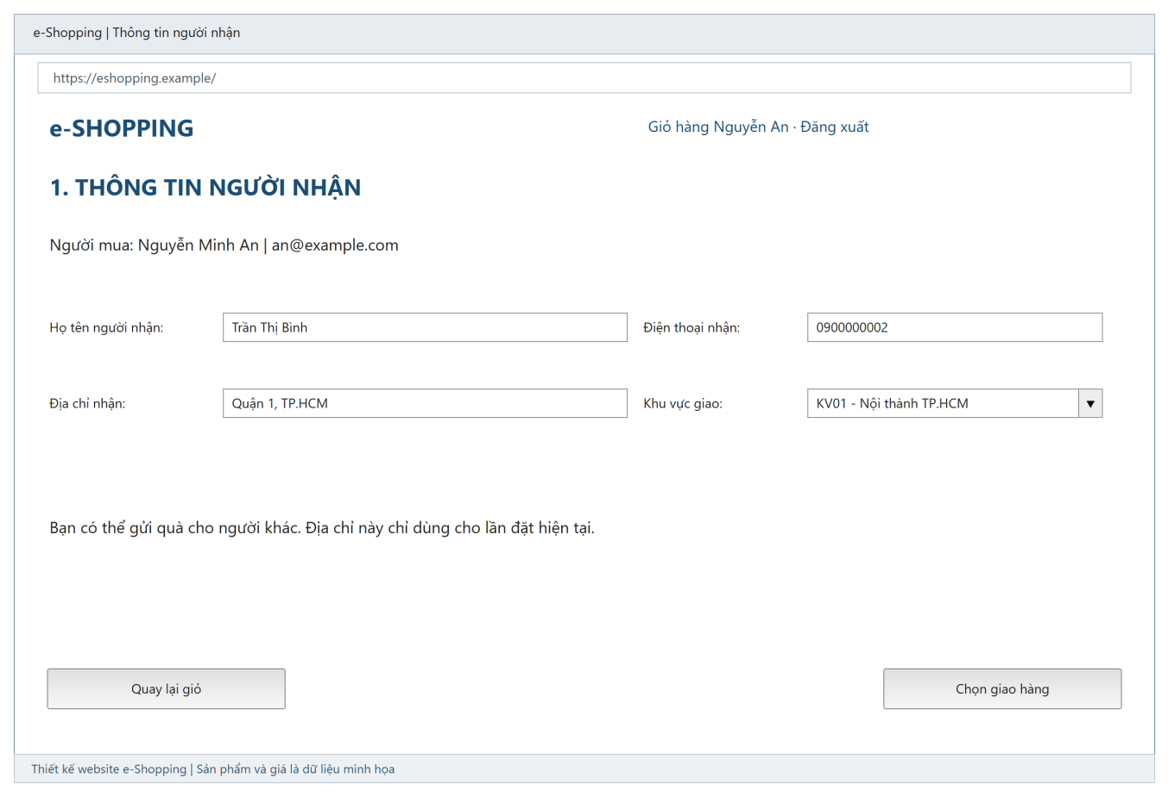
Hình 4.18 – Giao diện TrangNguoiNhan - Thông tin người nhận
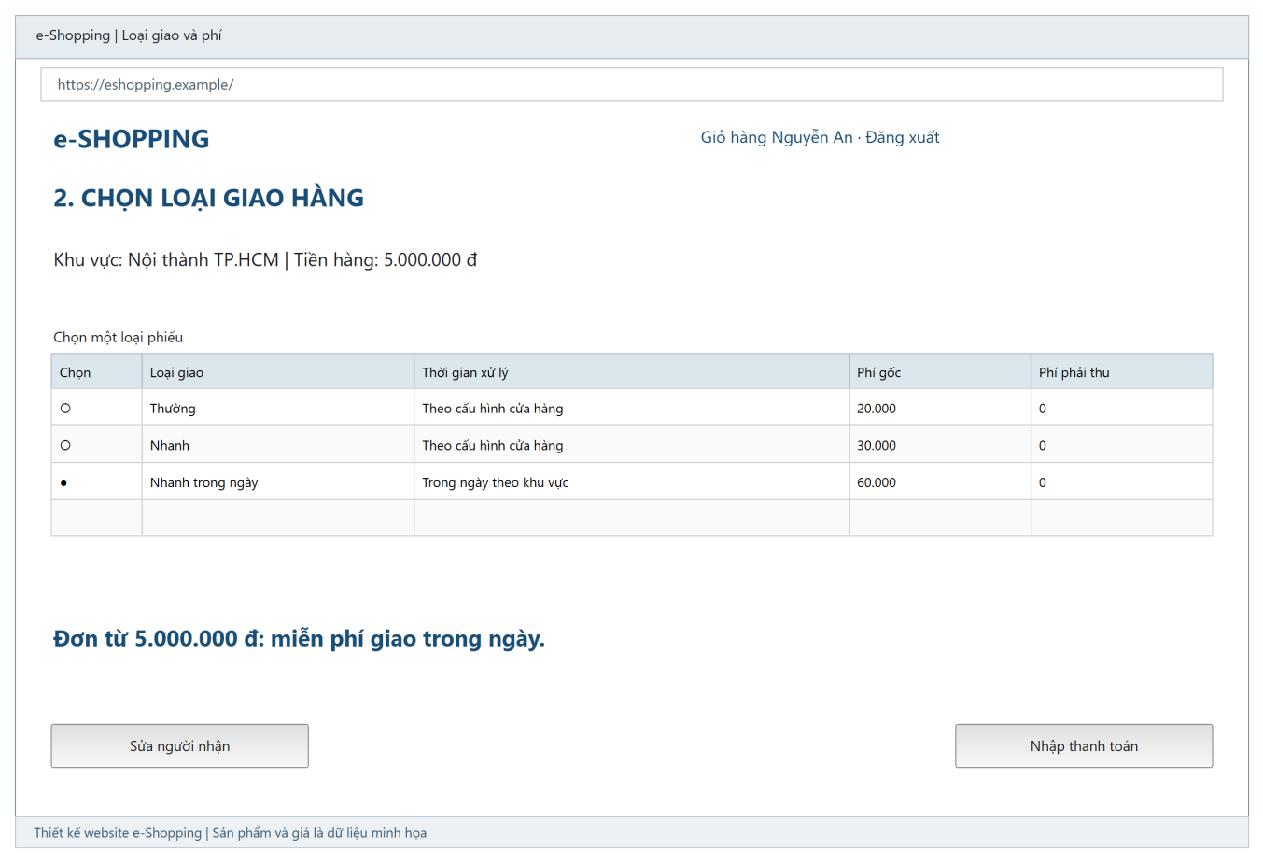
Hình 4.19 – Giao diện TrangGiaoHang - Loại giao và phí
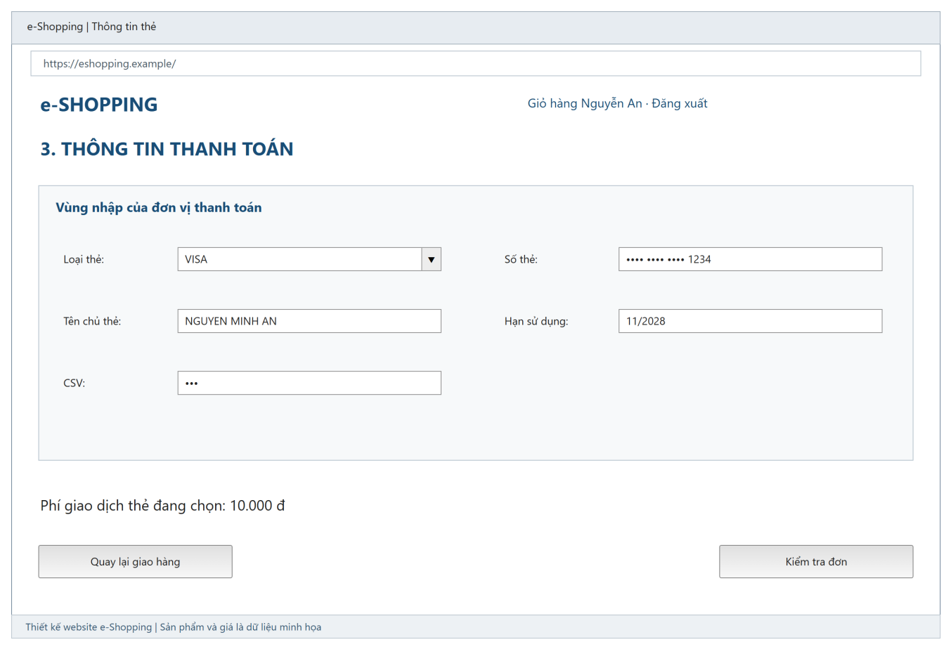
Hình 4.20 – Giao diện TrangThanhToan - Thông tin thẻ
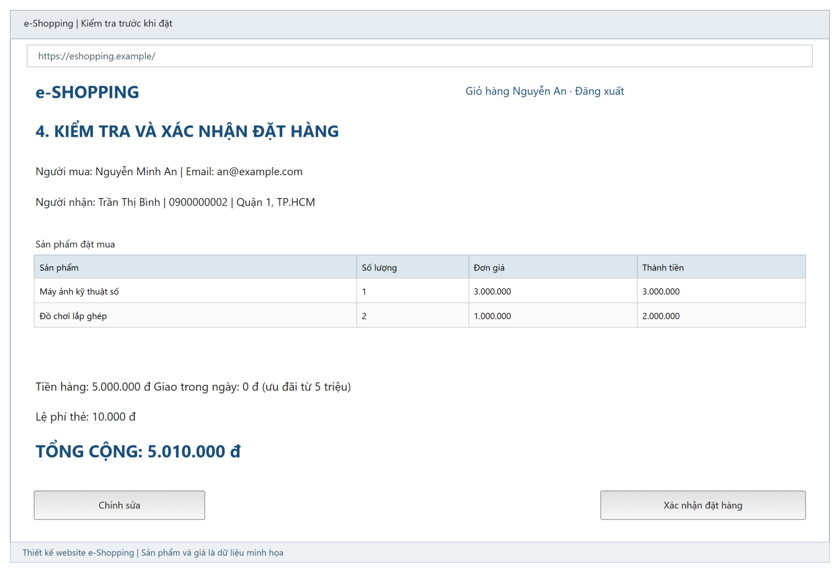
Hình 4.21 – Giao diện TrangTinhTien - Kiểm tra trước khi đặt
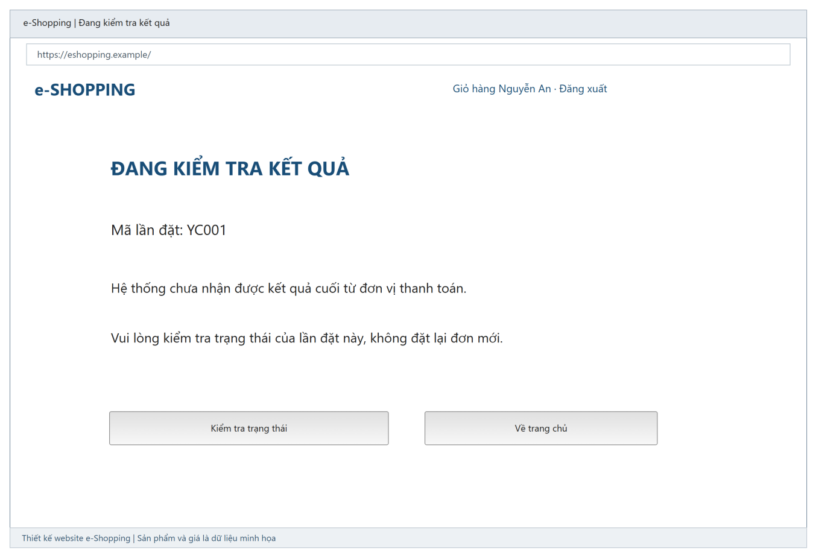
Hình 4.22 – Giao diện TrangKetQuaXuLy - Đang kiểm tra kết quả
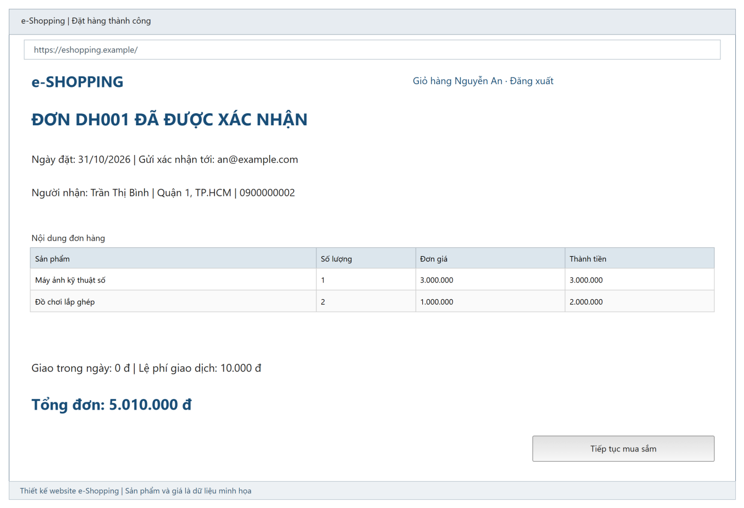
Hình 4.23 – Giao diện TrangXacNhan - Đặt hàng thành công
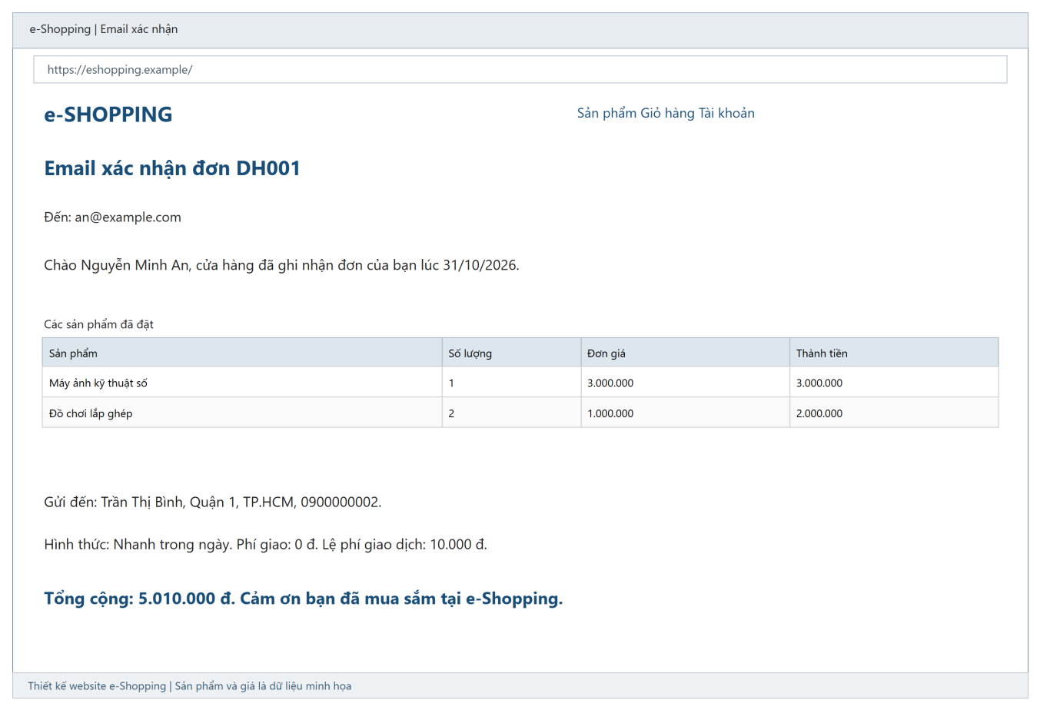
Hình 4.24 – Giao diện MauEmailXacNhan - Email xác nhận
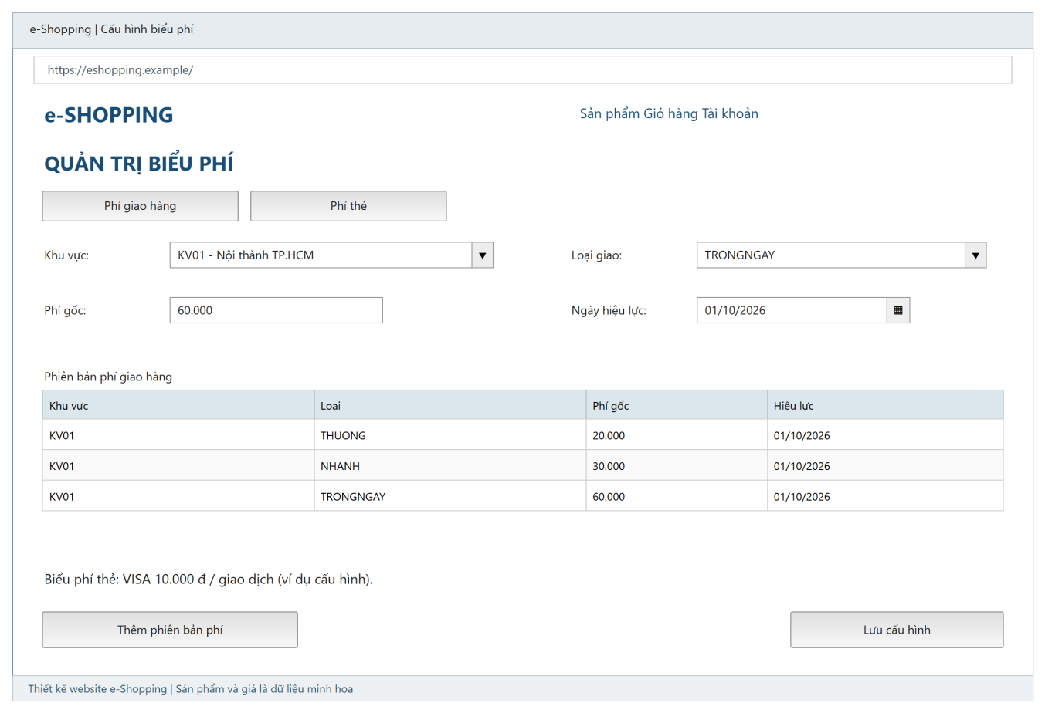
Hình 4.25 – Giao diện TrangQuanTriPhi - Cấu hình biểu phí

6. KIỂM THỬ TỔNG THỂ
Bộ kiểm thử chạy lần lượt trên cơ sở dữ liệu vừa tạo ở mục 4.4 vì các trường hợp sau dùng kết quả của trường hợp trước. Với trường hợp bị từ chối, thông báo phải đúng như cột kết quả mong đợi và dữ liệu không thay đổi do transaction đã rollback.
TC | Chức năng | Dữ liệu / điều kiện | Kết quả mong đợi
TC01 | Thêm hàng vào giỏ | Khách chưa đăng nhập thêm SP001 số lượng 1 và SP002 số lượng 2 vào giỏ của phiên hiện tại. | Thành công; giỏ có 2 dòng; PhienBan tăng sau mỗi lần cập nhật.
TC02 | Thêm lại sản phẩm đã có trong giỏ | Thêm tiếp SP001 số lượng 1. | Không tạo dòng mới; SoLuong của SP001 thành 2 theo khóa chính ghép (MaGio, MaSP).
TC03 | Số lượng không hợp lệ | Sửa số lượng SP002 thành 0. | Từ chối: CHECK SoLuong > 0; muốn bỏ hàng phải dùng chức năng loại khỏi giỏ.
TC04 | Đăng ký tài khoản khi tính tiền | Khách chọn tính tiền, chưa có tài khoản nên đăng ký với tên đăng nhập kh001. | Thành công; giỏ hiện tại được gán MaKH vừa tạo.
TC05 | Tên đăng nhập trùng | Đăng ký tài khoản thứ hai cũng dùng tên đăng nhập kh001. | Từ chối: UNIQUE (TenDangNhap); không tạo tài khoản.
TC06 | Đơn dưới 1.000.000 chọn chuyển phát nhanh | Giỏ trị giá 800.000, chọn loại giao Nhanh, khu vực nội thành. | PhiGiaoHangGoc và PhiGiaoHang bằng mức phí của biểu phí còn hiệu lực; không được miễn phí.
TC07 | Đơn từ 1.000.000 chọn chuyển phát nhanh | Giỏ trị giá 1.500.000, chọn loại giao Nhanh. | PhiGiaoHangGoc giữ mức gốc, PhiGiaoHang = 0 theo quy định miễn phí của đề.
TC08 | Đơn từ 5.000.000 chọn nhanh trong ngày | Giỏ trị giá 6.000.000, chọn Nhanh trong ngày. | PhiGiaoHang = 0; TongTien chỉ còn tiền hàng cộng phí thẻ.
TC09 | Người nhận khác người mua | Nhập người nhận là người khác với địa chỉ và điện thoại riêng. | Thành công; thông tin người nhận lưu trong YeuCauDatHang; hồ sơ tài khoản khách không đổi.
TC10 | Lập yêu cầu đặt hàng | Khách chọn thẻ Visa đã lưu tham chiếu rồi gửi yêu cầu. | Thành công; sinh YC001 trạng thái CHO_XAC_MINH kèm đủ dòng hàng đã chốt giá.
TC11 | Bấm tính tiền hai lần | Gửi lại cùng một yêu cầu với KhoaYeuCau đã dùng ở TC10. | Từ chối: UNIQUE (KhoaYeuCau); không sinh yêu cầu thứ hai.
TC12 | Cổng thanh toán từ chối thẻ | Cổng trả về THAT_BAI cho một yêu cầu khác. | Yêu cầu chuyển TU_CHOI; không có đơn hàng nào được ghi.
TC13 | Ghi đơn khi chưa xác minh | Gọi ghi đơn cho yêu cầu đang CHO_XAC_MINH. | Từ chối: "Yêu cầu chưa được xác minh thanh toán thành công."
TC14 | Ghi đơn hợp lệ | Cổng trả THANH_CONG cho YC001, hệ thống ghi đơn DH001. | Thành công; đơn có đủ dòng hàng; giỏ chuyển DA_DAT; có một dòng email CHO_GUI.
TC15 | Cổng gửi phản hồi lặp | Gọi lại ghi đơn cho YC001. | Từ chối: UNIQUE (MaYC) trên DonDatHang; vẫn chỉ có một đơn DH001.
TC16 | Khách không có email | Đặt hàng với tài khoản không khai báo email. | Đơn vẫn được ghi; không sinh dòng trong EmailXacNhan.
TC17 | Lỗi gửi email | Dịch vụ email trả lỗi khi xử lý hàng đợi của DH001. | EmailXacNhan chuyển LOI, SoLanThu tăng; đơn DH001 vẫn còn nguyên và khách không phải đặt lại.
TC18 | Bốn số cuối của thẻ sai định dạng | Lưu thẻ với BonSoCuoi = "12a4". | Từ chối: CHECK BonSoCuoi chỉ chứa chữ số.
TC19 | Xóa sản phẩm đã phát sinh đơn | Xóa SP001 đang có dòng trong ChiTietDonHang. | Từ chối: khóa ngoại FK_CTDon_SP chặn xóa, giữ nguyên lịch sử đơn hàng.
TC20 | Tra cứu đơn theo khách | Xem lại các đơn của tài khoản kh001. | Hiển thị DH001 với tổng tiền bằng tiền hàng cộng phí giao hàng và phí thẻ đã chốt.

